Oficio Nº 18.936
rrp/mrb
S.97ª/371ª

VALPARAÍSO, 25 de octubre de 2023

Tengo a honra comunicar a US. que la Cámara de Diputados, en sesión del día de hoy, acordó remitir a la Comisión de Medio Ambiente y Recursos Naturales el proyecto de ley que establece excepción a la Ley General de Pesca y Acuicultura en materia de remanente no consumido de cuotas anuales de captura para los recursos y regiones que indica, correspondiente al boletín N° 16.386-21, una vez informado por la Comisión de Pesca, Acuicultura e Intereses Marítimos.

En consecuencia, para el cumplimiento del propósito antes señalado, solicito a US. instruir que el expediente de tramitación del proyecto de ley sea remitido, en su oportunidad, a la Comisión de Medio Ambiente y Recursos Naturales.

Lo que pongo en vuestro conocimiento, por orden del señor Presidente de la Cámara de Diputados, y en virtud del referido acuerdo.

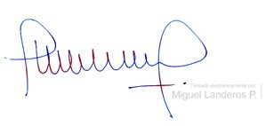
Dios guarde a US.

MIGUEL LANDEROS PERKIĆ
Secretario General de la Cámara de Diputados

